РЕОЛОГИЯ И МЕХАНИКА МАГНИТОРЕОЛОГИЧЕСКИХ СУСПЕНЗИЙ

Яновский Ю.Г., Теплухин А.В., Филипенков П.А., Карнет Ю.Н.

Институт прикладной механики РАН, г. Москва, Россия

РЕЗЮМЕ

Проведено исследование структуры и свойств МРЖ двумя независимыми методами – прямым численным моделированием на основе подхода Монте-Карло и экспериментально на реологическом оборудовании с оригинальной магнитореологической приставкой, позволяющей создавать в измерительных ячейках прибора магнитные поля с различной индукцией. В ходе вычислительных экспериментов изучен процесс формирования структуры магнитореологических сред с концентрацией дисперсной фазы до 25% об., разработан алгоритм оценки механических характеристик кластеров магнитореологических структур, образующихся в магнитных полях. Проведены количественные расчеты модулей упругости таких структур в условиях различных деформаций сдвига. Результаты сопоставлены с данными натурных экспериментов.

1. ВВЕДЕНИЕ.

Магнитореологические жидкости (МРЖ) – новый класс «умных» материалов. Их реологические свойства управляются воздействием магнитных полей и могут изменяться в сотни тысяч и миллионы раз. Практическое использование таких сред далеко обогнало развитие теоретических представлений об особенностях их структуры и поведения как суспензий твердых частиц в вязкой жидкости. Причина этого, прежде всего, заключается в проблематичности построения адекватных физических моделей, позволяющих в широком диапазоне приложенных силовых полей корректно описывать реакцию магнитореологических сред. Дисперсная фаза МРЖ может значительно различаться размерами частиц, их физико-химической природой, концентрацией в единице объема, активностью поверхности и т.п. Известные подходы, построенные на использовании феноменологических моделей или на аппроксимационных, наблюдаемых в достаточно узком диапазоне параметров деформирования, реологических зависимостях, лишь приближенно описывают поведение МРЖ. Важной проблемой также является получение адекватной информации о структурных особенностях МРЖ.
Учитывая вышесказанное, очевидно, что для описания структуры и свойств таких многочастичных сред как МРЖ достаточно перспективными могут быть подходы на основе прямого численного моделирования. В частности, задачу моделирования большого количества частиц можно успешно решать на базе метода Монте-Карло (процедура Метрополиса) с использованием параллельных вычислительных технологий и многопроцессорных компьютерных систем. В этом варианте введение значительного количества исходных параметров, характеризующих свойства индивидуальных частиц, их взаимосвязь, а также условия внешних воздействий не представляется столь проблематичным, как в случае физического модельного подхода. Важными задачами численного моделирования являются: описание механизма формирования структуры МРЖ в процессе наложения магнитных полей при одновременном деформировании системы и идентификация микро- и макромеханических свойств магнитореологической среды. Данные вычислительных экспериментов должны проверяться в ходе натурных экспериментов на реальных материалах.
Ниже рассматриваются результаты вычислительных и натурных экспериментов, выполненных для типичных представителей двухкомпонентных МРЖ.

2. МОДЕЛЬ МРЖ.

В качестве модели магнитореологической жидкости рассматривается система из N сферических частиц радиуса R₀, имеющих магнитную проницаемость μ₂ и занимающих кубическую ячейку пространства объема V с магнитной проницаемостью 1 (прототип суспензии ферромагнитных частиц в трансформаторном масле). Для устранения поверхностных эффектов на ячейку наложены периодические граничные условия. Объемная доля частиц c=(N∙V₀)/V « 1. Здесь V₀=4/3πR₀³ – объем одной частицы. В этом случае магнитное поле внутри жидкости можно представить как суперпозицию однородной компоненты H₀=B/(μμ₀) (здесь B – магнитная индукция внешнего однородного поля, направленного перпендикулярно одной из граней ячейки, а μ – средняя проницаемость суспензии) и полей намагниченных частиц суспензии.
Будем считать, что с столь мала, что намагниченность частицы суспензии не зависит от состояния окружающих частиц и определяется только величиной напряженности однородного поля Н₀. Тогда поле намагниченной частицы можно заменить полем эквивалентного магнитного диполя. Величину его дипольного момента можно рассчитать согласно [1]. Предположим также, что форма и размер частиц не изменяются при включении поля, а частицы взаимодействуют в среде с локальной магнитной проницаемостью равной 1. Тогда дипольный момент каждой частицы суспензии будет коллинеарен силовым линиям приложенного поля Н₀ и его величину можно вычислить как [1]
$p=\frac{4π}{μ_{0}}R_{0}^{3}H_{0}\frac{μ_{2}−1}{μ_{2}+2}$.
При расчете энергии взаимодействия между частицами суспензии воспользуемся формулой для поля магнитного диполя [2]
$\vec{B}=−\frac{μ_{0}}{4π}(\frac{\vec{p}}{R^{3}}−\frac{3(\vec{p}\vec{R})\vec{R}}{R^{5}})$.
Энергия взаимодействия двух частиц сводится к сумме энергии взаимодействия двух одинаковых магнитных диполей
$$U_{\text{12}}=−(\vec{p}\vec{B})=\frac{μ_{0}}{4π}\left(\frac{(\vec{p}\vec{p})}{R^{3}}−\frac{3(\vec{p}\vec{R})(\vec{p}\vec{R})}{R^{5}}\right)=\frac{μ_{0}p^{2}}{4{πR}^{3}}\left(1−3{\text{cos}}^{2}θ\right)$$
и энергии ван-дер-ваальсовского отталкивания их атомов (модель жестких сфер)
$U_{\text{vdw}}=\begin{aligned}\left\{∞,R≤2⋅R_{0} | \right.\end{aligned}$.
Здесь R – расстояние между парой частиц, а θ – угол между отрезком, соединяющим эти частицы, и направлением поля.

3. ВЫЧИСЛИТЕЛЬНЫЙ АЛГОРИТМ.

Тепловое движение частиц осуществляется в процессе компьютерного моделирования методом Монте-Карло, выполняемого в соответствии с процедурой Метрополиса [3]. Компьютерный эксперимент проводился над модельной системой, содержащей 4000 частиц феррита (μ₂>10³) радиуса
R₀=2∙10⁻⁸м в масляной среде (μ₁=1) при температуре 300К. Размер ячейки выбирается в соответствии с заданной объемной долей частиц. Начальная конфигурация частиц задается случайным образом (с равномерным распределением по ячейке кубической формы). Затем (при наложении внешнего магнитного поля с индукцией В₀=2*10⁻⁷ Тл), в ходе многократного повторения процедуры Метрополиса (свыше 500000 испытаний на каждую частицу) реализовывалось тепловое движение частиц. При этом потенциальная энергия системы, после монотонного падения на начальном этапе, выходит на среднее значение (соответствующее заданной температуре 300К) и начинает колебаться вблизи него. Этот процесс эквивалентен стадии спонтанного формирования равновесной структуры магнетореологической суспензии в магнитном поле Земли во время лабораторного приготовления образцов для реальных экспериментов. Расчеты выполнены на многопроцессорном вычислительном комплексе МВС5000 в Межведомственном суперкомпьютерном центре РАН.

4. ВЫЧИСЛИТЕЛЬНЫЕ ЭКСПЕРИМЕНТЫ.
4.1. Равновесные конфигурации МРЖ.

На рис.1(а-г) показаны равновесные (исходные) конфигурации ферритовых частиц при различных долях их объемного содержания (соответственно 10, 15, 20 и 25%;).
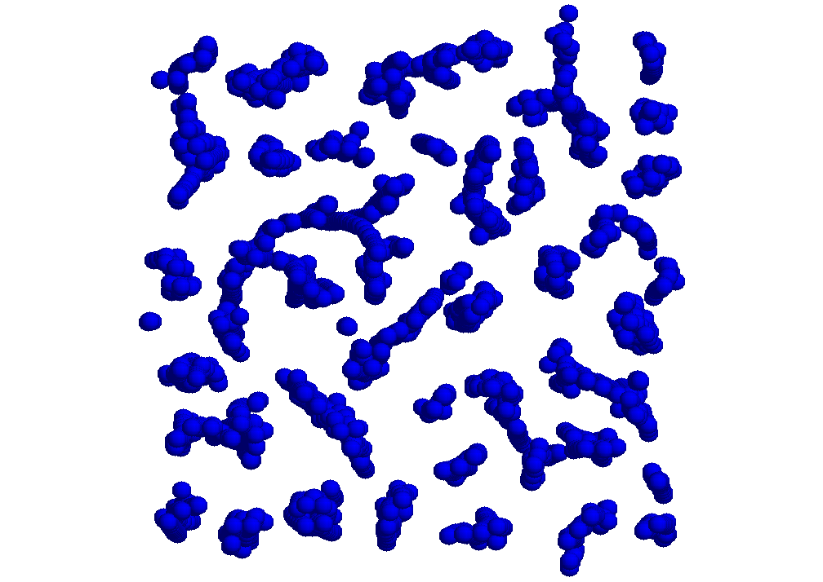 | 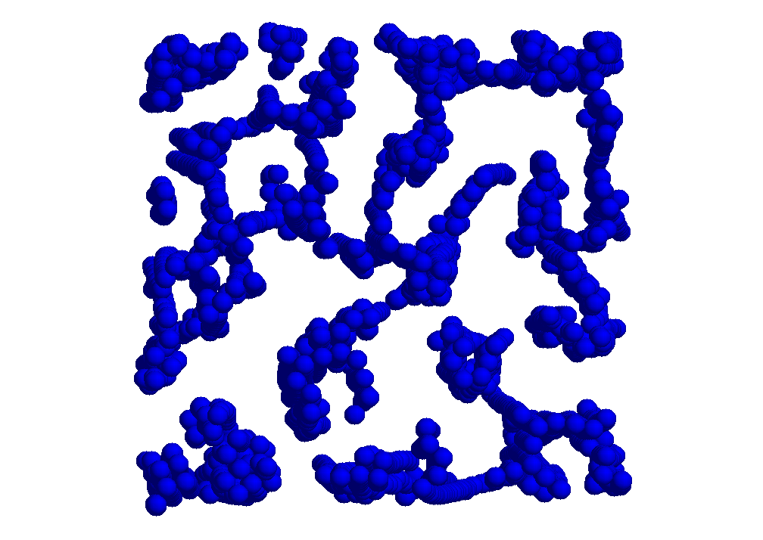
а) | б)
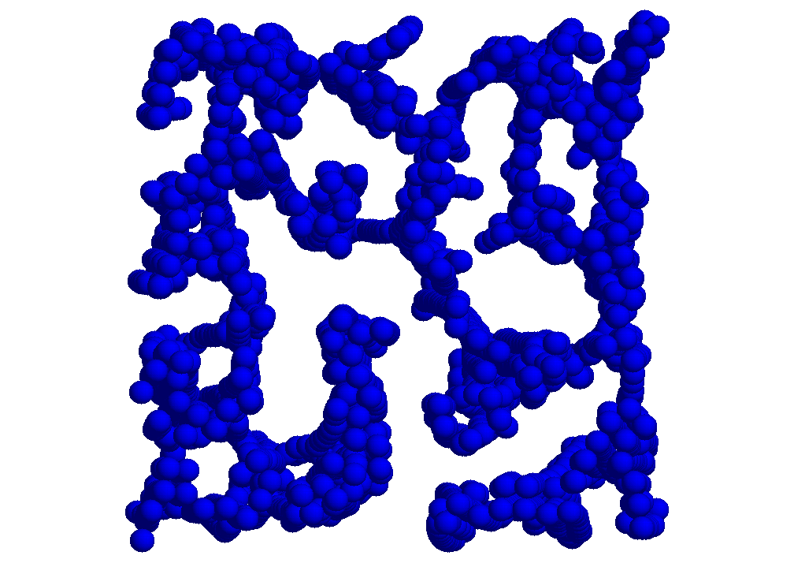 | 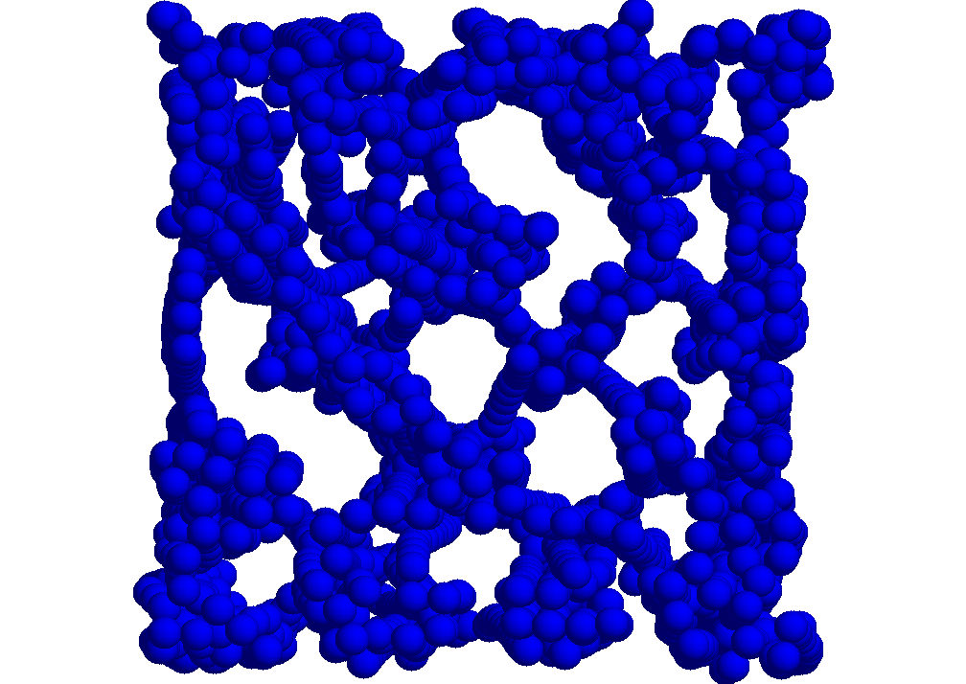
в) | г)
Рис.1. Равновесная конфигурация магнитореологической жидкости. Концентрация ферритовых частиц: а) 10%, б) 15%, в) 20%, г) 25%. Вид вдоль силовых линий магнитного поля

На рис.2 показан объемный структурный фрагмент МРЖ с 25% концентрацией ферритовых частиц (см. также рис.1г).
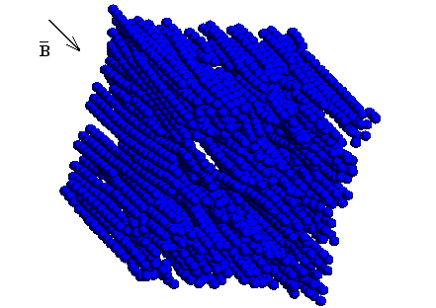
Рис.2. Равновесная (исходная) конфигурация магнитореологической жидкости при концентрации ферритовых частиц 25%. Вид сбоку.

Полученные таким образом равновесные (исходные) конфигурации структуры при четырех значениях объемного содержания дисперсной фазы использовали далее для изучения упругих свойств суспензий при различных величинах магнитного поля (5, 25, 50 и 100 мТл).

4.2. Упругие свойства МРЖ при сдвиге в условиях наложения магнитного поля различной интенсивности.

Сдвиговая деформация фрагмента суспензии осуществлялась при сохранении периодических граничных условий, наложенных на моделируемую ячейку, так, как это показано на рис.3.

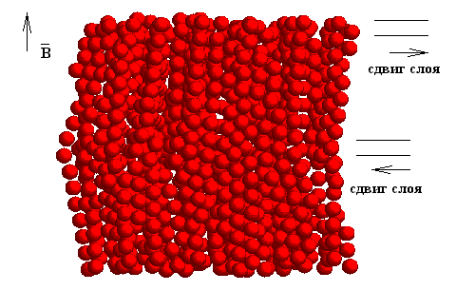
Рис.3. Схема расчета сдвиговой деформации, приложенной к моделируемой ячейке МРЖ.

Вычисление модулей упругости МРЖ при сдвиге проводилось по следующей методике:
- Рассчитывалась потенциальная энергия Е₀ исходной (хорошо отрелаксированной при заданной величине индукции магнитного поля) конфигурации частиц.
- Определялись частицы верхней и средней (см. взаимное расположение поверхностей ячейки и вектора индукции магнитного поля В на рис.3) «контактной группы» (частицы, оказавшиеся в слое толщиной 2R₀ у верхней поверхности ячейки или в ее средней зоне).
- Каждая частица смещается в направлении, перпендикулярном вектору магнитного поля (например, вдоль координатной оси Х; ось Z совпадает с направлением вектора индукции магнитного поля). Величина и направление смещения частицы определяется по значению ее z-координаты:
$Δx=\begin{aligned}(s\frac{z−(3d)/4}{(d/4)},z≥d/2 \\ (s\frac{d/4−z}{(d/4)},z<d/2\end{aligned}($.
Здесь d – длина ребра ячейки, s=(R₀/400) – максимальная величина смещения за один шаг деформации.
- Определяются частицы, расстояние между центрами которых после сдвига стало короче, чем 2R₀ (перекрывание поверхностей). Процедура Метрополиса выполняется только для таких частиц до тех пор, пока все они не «расцепятся». Для расчета энергии используется нефизический потенциал межчастичного отталкивания: U=(R₀²-R²)*10¹³+10³ (в единицах kT).
- Проводится релаксация системы (30-50 циклов метода Монте-Карло). Стандартная процедура Метрополиса применяется только к частицам, не попавшим в «контактные гуппы».
- Вычисляется сдвиговое напряжение , возникшее в системе в результате деформирования τ=(Е–Е₀)/V, где V – объем ячейки, а E – потенциальная энергия системы после очередного сдвига и релаксации. Величина (относительная) деформации к этому моменту определяется как , где m – количество выполненных циклов сдвига. Значение упругого модуля сдвига вычисляется как G=τ/γ.
- Если m<M_{max}, то процедура вычислений переходит к пункту 3, в противном случае расчет закончен. Здесь M_{max} – максимальное количество циклов сдвига (в наших расчётах M_{max}=400, при этом частицы контактных групп смещаются на величину радиуса одной частицы).
Изменение упругого модуля сдвига (G, Па) от величины деформации (, отн. ед.) показано на рис.4 (для четырех значений индукции магнитного поля для системы с 15% объемным наполнением) и на рис.5 (для трех типов объемного наполнения в магнитном поле с индукцией 25 мТл).

Рис.4. Изменение упругого модуля сдвига (G, Па) от величины деформации для различных значений индукции магнитного поля. Концентрация наполнителя - 15% об.
В качестве равновесной величины модуля сдвига, удобной для дальнейшего анализа и сопоставления, принимается среднее значение G, определенное на стационарном отрезке заключительной стадии деформирования (плато в правой части графиков).
Рис.5. Изменение упругого модуля сдвига (G, Па) от величины деформации для различных значений объемного наполнения дисперсной фазы (10, 15, 20% об.). В=25 мТл.

Равновесные значения модуля упругости, рассчитанные в рамках модели магнитных диполей на жестких частицах, выявили четкую квадратичную зависимость от величины индукции магнитного поля (рис.6) и линейную от объемной доли наполнения (рис.7).

Рис.6. Зависимость упругого модуля сдвига (G, Па) от величины индукции магнитного поля.

Рис.7. Зависимость упругого модуля сдвига (G, Па) от объемной доли наполнения дисперсной фазы МРЖ.

5. ЭКСПЕРИМЕНТАЛЬНЫЕ ИССЛЕДОВАНИЯ РЕОЛОГИЧЕСКИХ СВОЙСТВ МРЖ.

Экспериментальное описание магнитореологических свойств МРЖ в литературе встречается значительно реже, чем для другого подобного класса «умных» материалов – электрореологических суспензий. Причина этого заключается, прежде всего, в недостаточной развитости технических устройств, позволяющих создавать в рабочих зазорах реологических приборов магнитные поля различной индуктивности и анализировать при этом реологические параметры среды. В то же время, большинство типов МРЖ, предлагаемых на мировом рынке для практического использования, слабо изучено в теоретическом и экспериментальном аспектах, что вызывает необходимость полного описания их реологического поведения и оценки соответствующих характеристик, т.е. проведения широкомасштабных дорогостоящих экспериментов. Указанные задачи не устраняются использованием прямых вычислительных экспериментов на многочастичных моделях, например, так, как это было выполнено в первой части работы, поскольку проверка адекватности результатов вычислительных экспериментов – необходимая компонента исследований такого рода. Разработанные авторами алгоритмы описывают пока лишь некоторые, хотя и важные, характеристики МР-среды, поэтому становится понятным, что на сегодняшний день можно говорить лишь о частичной качественной проверке адекватности получаемых в ходе вычислительных экспериментов результатов. Важным обстоятельством при таком сопоставлении является и то, что в процессе моделирования методом Монте-Карло шкала времени вычислительных экспериментов на много десятичных порядков отличается от реальных времен экспериментальных исследований на реологических приборах. Очень короткие в первом случае (наносекундные итерации) и достаточно большие (минуты и десятки минут) – во втором. Количественная корреляция и корректная физическая интерпретация этих двух видов исследований – важнейшая проблема, в основе которой лежит разработка общей концепции нанотехнологического подхода в механике и реологии структурно-неоднородных композитных сред.
Для реологических экспериментов была выбрана типичная рецептура МРЖ – ферромагнитные частицы в полисилоксановом (PMS) масле. Задача состояла в получении общей информации о реологии таких сред и ее интерпретации в свете данных прямых численных экспериментов.
Испытания проводили на реологическом приборе RheoStress 150 (фирма Haake, Германия, ISO 9001) в режиме периодического деформирования в широком диапазоне частот деформирования (10⁻²-10² Гц), при различных амплитудах деформирования (10⁻⁵-0.5.10¹).
Оценивали следующие механические характеристики: комплексный динамический модуль сдвига G* и его компоненты - динамические модули упругости G’ и потерь G”, а также тангенс угла механических потерь $\text{tg}δ$.
Разработанные оригинальные устройства - магнитореологическая приставка и управляющий контур - обеспечивают контролируемое наложение магнитного поля в рабочем зазоре прибора. Устройство дает возможность исследовать поведение магниточувствительных сред в широком диапазоне изменения параметров деформирования и индукции магнитного поля.
Ниже приводятся результаты экспериментов для МРЖ с различной концентрацией дисперсной фазы, полученные при варьировании индукции магнитного поля, частоты и амплитуды деформации в условиях периодического деформирования.
На рис.8 представлены частотные зависимости динамических характеристик – модулей упругости G’ и потерь G” и тангенса угла механических потерь $\text{tg}δ$ для МРЖ с объемным содержанием твердой фазы 25%. Различные кривые соответствуют различным значениям индукции магнитного поля. Важным моментом в процессе эксперимента являлся подбор амплитуды деформации с таким расчетом, чтобы избежать тиксотропного разрушения среды. Как видно из рис.8 зависимости и исследуемой системы монотонно возрастают с ростом , что типично для линейно-вязкоупругого поведения. Выход на стационарные значения G’ (низкая область частот) объясняется существованием предела текучести. Зависимости $\text{tg}δ$ от проходят через максимум, что вполне естественно для линейно-вязкоупругого поведения и соответствует максимуму диссипативных потерь.
На рис.9 представлены частотные зависимости для абсолютного значения комплексного динамического модуля сдвига . Видно, что зависимость учитывает как упругие, так и диссипативные характеристики среды и в силу этого мало информативно для дальнейшего анализа поведения таких сред. Тем не менее, абсолютная величина позволяет характеризовать модуль сдвига материала в целом и его изменение от частоты деформации, что может быть полезно в инженерных приложениях.
На рис.10 и 11 представлены зависимости G’, G” и $\text{tg}δ$ от величины амплитуды деформации $γ$, полученные при постоянной частоте деформации 0,1 Гц. Различные кривые относятся к различным значениям индукции магнитного поля. Видно, что указанные зависимости монотонно изменяются (убывают) с ростом $γ$ - от постоянных значений модулей, соответствующих неразрушенной структуре материала, до величин, характеризующих вязкоупругие свойства суспензии ферромагнитных частиц в вязкой среде (тиксотропное разрушение). В последнем случае ближний порядок, характерный для высокоструктурированной среды, отсутствует (высокие значения $\text{tg}δ$, см. рис.11).
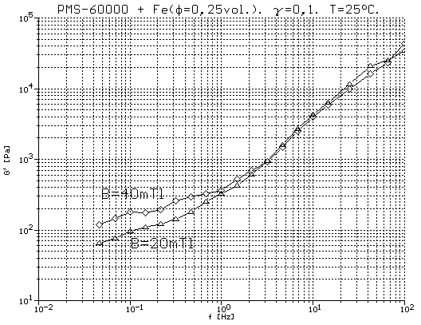(а)

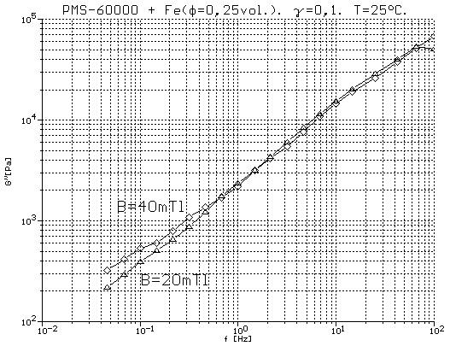(б)

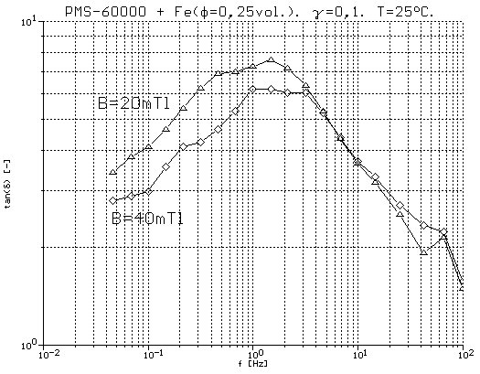(в)

Рис.8. Зависимости модулей упругости G’ (а), потерь G” (б) и тангенса угла механических потерь $\text{tg}δ$ (в) от частоты деформирования для образца МРЖ на основе PMS-60000 и частиц железа. Концентрация дисперсной фазы – 25% объемных, амплитуда деформации 0,1 (отн.ед.). Температура 25^{о}С. Кривые на рисунке соответствуют различным значениям индуктивности магнитного поля.

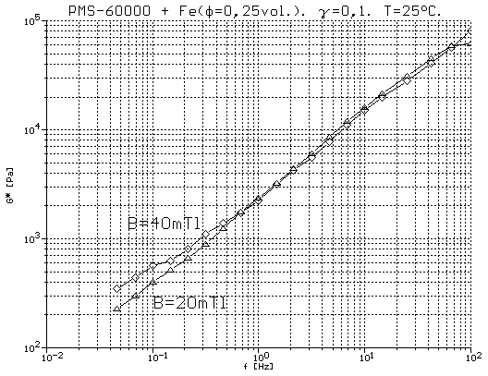

Рис.9. Зависимость комплексного динамического модуля сдвига от частоты деформирования для модельных образцов МРЖ. (Обозначения см. рис.8).

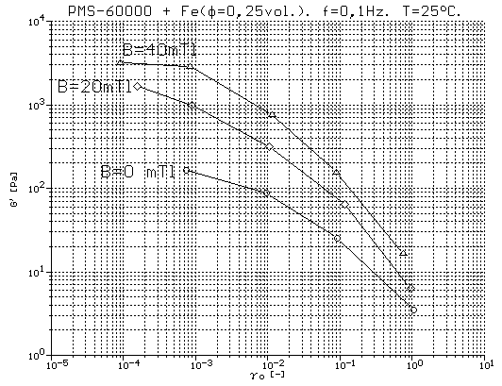(а)

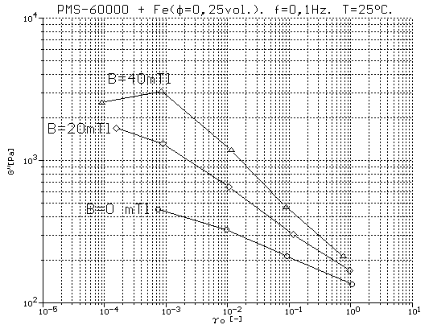(б)

Рис.10. Зависимости модулей упругости G’ (а) и потерь G” (б) от амплитуды деформации $γ$ для модельного образца МРЖ. (Обозначения см. рис.8).

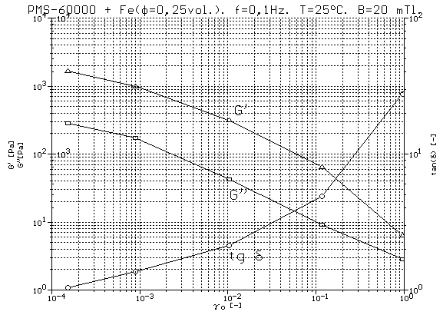(а)

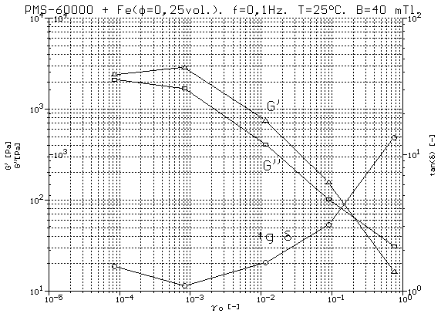(б)

Рис.11. Зависимости модулей упругости G’ и потерь G” и тангенса угла механических потерь $\text{tg}δ$ от амплитуды деформации $γ$ для модельного образца МРЖ при разных значениях индукции магнитного поля: (а) В=20 мТл, (б) В=40 мТл (Обозначения см. рис.8).

Анализ полученных экспериментально реологических зависимостей свидетельствует о высокой чувствительности МРЖ к величинам амплитуд деформации. Степень тиксотропного разрушения структуры МРЖ (ниспадающие ветви кривых) может быть достаточно легко оценена по кривым $G'\left(γ\right)$. Значения G’, соответствующие равновесной (исходной) структуре МРЖ могут быть оценены из реологических экспериментов в отсутствии поля (В=0). Конечные величины модуля упругости G’ исследуемой МРЖ, полученные в отсутствии магнитного поля (см. рис.10) при больших $γ$ и фиксированной частоте ( Гц), указывают на наличие начальной (исходной) структуры МР-среды, обусловленной магнитным полем Земли. Эти результаты качественно хорошо коррелируют с данными численного моделирования методом Монте-Карло (см. рисунки 1-4).

6. НЕКОТОРЫЕ ВЫВОДЫ.

В целом можно отметить, что результаты численного эксперимента и натурных экспериментов взаимно дополняют друг друга, позволяя составить более полную качественную и количественную картину процесса формирования МРЖ и оценить некоторые их свойства. Прямое количественное сопоставление результатов двух подходов в широком диапазоне параметров деформирования, напряженности магнитного поля, концентрации дисперсной фазы и т.п. затрудняется отсутствием полномасштабных, перекрывающих друг друга, данных, получение которых требует проведения дальнейших исследований.
Представленные выше данные позволяют суммировать информацию совершенно различных подходов и определить границы возможностей вычислительных и реальных экспериментов, что, по мнению авторов, сделано впервые, учитывая объемы участвующих в расчетах частиц модельной среды МРЖ. Результаты имеют большое значение для дальнейшего анализа и планирования работ в указанной области.
Сопоставление результатов вычислительных экспериментов (см. рис.6,7) и данных реологических экспериментов (см. рис.8-11) позволяет говорить лишь об их качественном соответствии. Определенное расхождение значений упругого модуля сдвига объясняется и различием режимов деформирования в этих двух случаях – сдвиговое стационарное деформирование в вычислительных экспериментах и периодическое сдвиговое деформирование при частоте 0,1 Гц с различными амплитудами. Следует отметить, что предсказываемое численно изменение модуля сдвига, соответствующего неразрушенной структуре МРЖ, пропорциональное квадрату индукции магнитного поля, оправдывается экспериментально.

ЛИТЕРАТУРА

- Франк Ф., Мизес Р. Дифференциальные и интегральные уравнения математической физики. М.-Л., ОНТИ, 1937, 998 с.
- Тамм И.Е. Основы теории электричества. М., Наука, 1976, 616 с.
- Metropolis N.A., Rosenbluth A.W., Rosenbluth M.N., Teller A.H., Teller E. J. Chem. Phys., 1953, v.21, pp.1087-1092.

Поступила в редакцию 28 октября 2004 года.

